Корпорация Yamaha показала обновлённый флагманский скутер Yamaha T-Max 2012 года. Здорово имеющий известность скутер японцев в настоящее время оборудуется увеличенным кубатурой мотором объемом 530 см3 (в поздней версии 500), хотя мощь осталась той же — 46 л.с., а вот крутящий момент на низких и средних оборотах возрос с пиком на 53 Нм.
Крутящий момент получилось приумножить за счет уменьшения массы мотора, увеличение результативности любого компонента, охватывая алюминиевые поршни и обновлённый профиль кулачков.
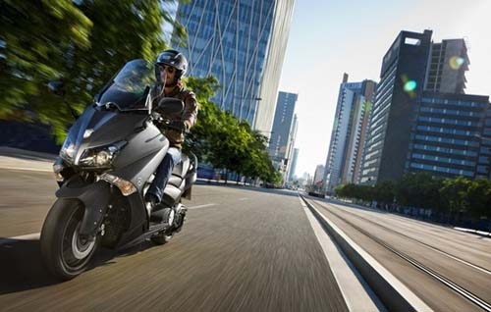
Видоизменилась панель приборов. В трансмиссии больше не применяется двойная цепь.
Новоиспечённый T-Max сделался благодаря новейшей подвеске на 4 кг легче. На скутере установили новый алюминиевый маятник, раздвоенный на правую и левую половинки, что придало ему динамичный и агрессивный внешний облик, выхлоп в спортивном стиле и обновлённые ручки для пассажира.
Тормозная система была немного обновлена - ныне сзади единственный диск диаметром 282мм, а впереди пара дисков диаметром 267мм.
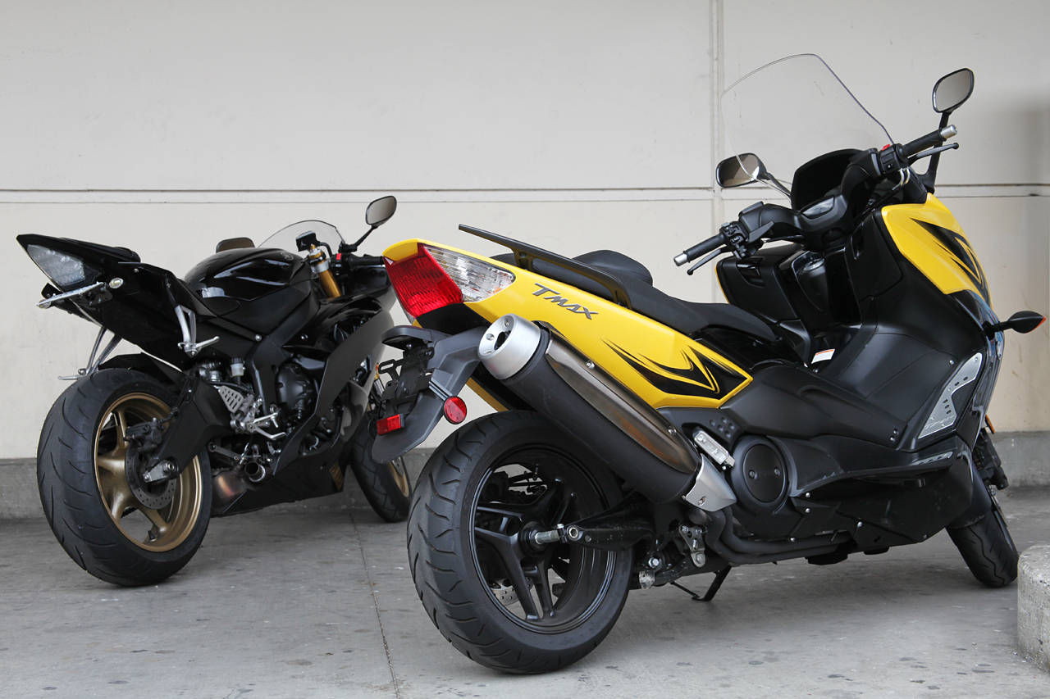
В данный момент эта новация оснащается более внушительными 15-дюймовыми колесами. При желании каждый обладатель новейшего макси скутера сможет также обзавестись антиблокировочной системой.
Свежий T-Max доступен в линейке таких цветов как: чёрный, серебристый, серый и белый.
TMAX ABS - Новый прорыв в эволюции
Новый TMAX - это скрупулёзно сбалансированный сплав мощи и грации. Любая новая деталь предназначена для улучшения характеристик и комфорта, c тем чтобы Владелец обретал незаурядный восторг от вождения.
И всё же что нового в TMAX? В первую очередь это 15-дюймовые диски и перья передней вилки увеличенного диаметра, чтобы улучшить стабильность хода. Топливный бак увеличился до 15 литров. Скутер оказался комфортнее за счёт нового сидения, ручкам для пассажира и модифицированному ветровому стеклу. С новым глушителем, делающим облик TMAX спортивным, рёв двигателя станет натуральной музыкой для Вашего слуха. TMAX смотрится на сто процентов по-новому, приборная панель видоизменена, в дополнение к этому увеличенный в объеме багажный отсек. Вы представляете, что из-за всех этих трансформаций TMAX добавил в массе. Вы заблуждаетесь ! Благодаря новейшей алюминиевой литой под давлением раме TMAX на 5 килограммов стал легче.
Потрясены ? Немного совсем и Вы испытаете эффект от увеличения крутящего момента четырех клапанного инжекторного двигателя объемом 499 см3, с которым Вы получите адреналин в кровь. Обновлённая модель сможет домчать Вас в любую точку города или в произвольном ином направлении с изумительным комфортом, беззаботно и без тени намека на утомление.

